Годовой отчет по итогам 2021 года
Комитета «ОПОРЫ РОССИИ» по развитию молодежного предпринимательства

Всего действующих комитетов* | 33
Количество членов комитетов | 1 350
Проведено мероприятий | 2 000
Аудиторный охват | 157 000
Медиа охват | 1 860 000

Знаковые события 2021 года:
- Организация командой Эдуарда Омарова и Артема Андросова Слёта молодых предпринимателей, который стал первым молодежным форумом, состоявшимся после пандемии в офлайн формате. Участниками форума стали 200 предпринимателей из 31 региона России | февраль, Сочи
- Участие Эдуарда Омарова в расширенном заседании рабочей группы по развитию молодежного предпринимательства с участием Министра науки и высшего образования РФ Фалькова Валерия Николаевича | апрель, Москва
- Молодежный комитет «ОПОРЫ РОССИИ» стал основным партнером Всероссийского студенческого конкурса «Твой ход» в направлении «Создаю новое» | апрель – декабрь, Москва
- Организация командой Эдуарда Омарова и Артема Андросова Международного бизнес-форума «Слёт успешных предпринимателей» | август, Тюмень
- Подписание меморандума о сотрудничестве и взаимодействии «ОПОРЫ РОССИИ» и АНО «Лидеры международного сотрудничества», направленного на реализацию проекта «Международный Бизнес Акселератор» | август, Москва
- Подписание меморандума о сотрудничестве и взаимодействии «ОПОРЫ РОССИИ» и Фонда поддержки технологического предпринимательства Дальневосточного федерального университета, направленного на реализацию Проекта «Международный Бизнес Акселератор» и «Дальневосточный старт» | сентябрь, Владивосток
- Запуск совместно с Федеральным агентством по делам молодежи Всероссийской программы по развитию молодежного предпринимательства | сентябрь, Владивосток
- Презентация Эдуардом Омаровым разработанной концепции экосистемы предпринимательства в ВУЗах на расширенном заседании рабочей группы по развитию молодежного предпринимательства Министерства науки и высшего образования РФ | октябрь, Москва
- Участие Эдуарда Омарова в онлайн-конференции по развитию Студенческого технологического предпринимательства | ноябрь, Москва

Международные события:
- Участие Артема Андросова в Первом Российско-Египетском молодежном форуме | май, Казань
- Участие Эдуарда Омарова и Артема Андросова в Петербургском международном экономическом форуме, выступление Эдуарда Омарова в качестве модератора площадки «Молодежное предпринимательство в вузах: опора на бизнес-объединения» | июнь, Санкт-Петербург
- Участие Эдуарда Омарова в международной промышленной выставке ИННОПРОМ | июль, Екатеринбург
- Организация Эдуардом Омаровым и Артемом Андросовым международного бизнес-форума «Слёт успешных предпринимателей» | август, Тюмень
- Участие Артема Андросова в Восточном экономическом форуме | сентябрь, Владивосток
- Участие Эдуарда Омарова и Артема Андросова в открытии Международного молодежного лагеря стран БРИКС | сентябрь, Ульяновск
- Встреча Эдуарда Омарова и Артема Андросова с генеральным директором Союза Китайских Предпринимателей в России Чжоу Лицюнь | сентябрь, Москва
- Участие Эдуарда Омарова и Артема Андросова в Тюменском нефтегазовом форуме | сентябрь, Тюмень
- Участие Эдуарда Омарова и Артема Андросова в Форуме молодых управленцев «20.21» | сентябрь, Москва
- Участие Эдуарда Омарова и Артема Андросова в мастер-классе Председателя Попечительского совета «ОПОРЫ РОССИИ», профессора кафедры теории и практики взаимодействия бизнеса и власти НИУ ВШЭ Сергея Борисова для студентов Высшей школы экономики | октябрь, Москва
- Участие Артема Андросова в бизнес-миссии российских предпринимателей в Республику Индия | ноябрь, Индия

Региональные события:
- Рабочая встреча Артема Андросова и Николая Солодовникова с Заместителем Председателя Кабинета Чувашской Республики, министром экономического развития и имущественных отношений Чувашской Республики Красновым Дмитрием Ивановичем | март, Чебоксары
- Встреча Артема Андросова и Николая Солодовникова с Заместителем Губернатора Нижегородской области Саносяном Андреем Григорьевичем | март, Нижний Новгород
- Встреча Артема Андросова и Николая Солодовникова с первым заместителем Председателя Правительства Ульяновской области Алексеевой Мариной Евгеньевной | март, Ульяновск
- Участие Артема Андросова и Николая Солодовникова в открытии Точки кипения в г. Оренбург | март, Оренбург
- Участие Артема Андросова в молодежном форуме «Территория смыслов» | март, Екатеринбург
- Участие Артема Андросова в конференции "ЗАБИЗНЕС: рейтинг регионов. Свердловская область" | март, Екатеринбург
- Участие в Эдуарда Омарова и Артема Андросова в торжественной церемонии награждения победителей Рейтинга ТОП-100 молодых предпринимателей г. Екатеринбурга. По результатам проекта на конец 2020 года число участников данного рейтинга составило более 1 500 предпринимателей | апрель, Екатеринбург
- Организация командой Эдуарда Омарова и Артема Андросова городского чемпионата среди школьников по настольной бизнес-игре «Ты-предприниматель». В чемпионате приняли участие более 1 000 школьников из 23 школ г. Тюмени | июнь – ноябрь, Тюмень

Достижения и награды членов комитета

Вице-президент «ОПОРЫ РОССИИ» Эдуард Омаров получил Благодарственное письмо Губернатора Тюменской области А.В. Моора за выполнение особо важных заданий, способствующих социально-экономическому развитию региона.

Вице-президент «ОПОРЫ РОССИИ» Эдуард Омаров получил Благодарность заместителя Губернатора Тюменской области А.В. Пантелеева за участие в подготовке и проведении стажировки РАНХиГС.

Вице-президент «ОПОРЫ РОССИИ» Эдуард Омаров получил Благодарность федерального координатора партийного проекта «Локомотивы роста», члена генерального совета ВПП «Единая Россия» депутата Д. Кравченко за значительный вклад в реализацию проекта «Локомотивы роста» в Тюменской области в 2020 году.

Вице-президент «ОПОРЫ РОССИИ» Эдуард Омаров получил Благодарственное письмо директора Ишимского педагогического института имени П.П. Ершова (филиала ТюмГУ) Н.В. Кудрявцева за плодотворное сотрудничество и партнерскую поддержку в развитии научно-исследовательской деятельности ИПИ им. П.П. Ершова (филиала ТюмГУ).

Председатель Комитета «ОПОРЫ РОССИИ» по развитию молодежного предпринимательства Артем Андросов получил Благодарственное письмо Губернатора Тюменской области А.В. Моора за выполнение особо важных заданий, способствующих социально-экономическому развитию региона.

Председатель Комитета «ОПОРЫ РОССИИ» по развитию молодежного предпринимательства Артем Андросов получил письмо Советника Президента Российской Федерации, ответственного секретаря Организационного комитета VI Восточного экономического форума А. Кобякова с выражением признательности за деятельное участие в работе по подготовке форума.

Председатель Комитета «ОПОРЫ РОССИИ» по развитию молодежного предпринимательства Артем Андросов получил Благодарственное письмо Президента Союза экстремальных видов спорта Ивана Шмонина за поддержку контеста по скалолазанию Deep Water Climbing 2021.

Председатель Комитета «ОПОРЫ РОССИИ» по развитию молодежного предпринимательства Артем Андросов получил Благодарственное письмо директора Департамента культуры Администрации города Тюмени И.А. Алексеевой и директора Международного фестиваля уличных театров «Сны улиц» П.В. Захаровой за весомый вклад в организацию XVI Международного фестиваля уличных театров «Сны улиц».

Председатель Комитета «ОПОРЫ РОССИИ» по развитию молодежного предпринимательства Артем Андросов получил Благодарность от лица организационного комитета Первого Российско-Египетского молодежного форума за вклад в проведение мероприятия.

Председатель Комитета «ОПОРЫ РОССИИ» по развитию молодежного предпринимательства Артем Андросов получил Благодарственное письмо от организационного комитета Правового диктанта за личный вклад в формирование правовой культуры предпринимателей России.

Председатель молодежного комитета Тюменского регионального отделения «ОПОРЫ РОССИИ» Дмитрий Петрулев получил Благодарственное письмо руководителя форума за активное участие в организации Международного бизнес-форума «Слёт успешных предпринимателей 2021».

Компания ООО «УК ДРИМ», руководителем которой является член молодежного комитета Тюменского регионального отделения «ОПОРЫ РОССИИ» Анастасия Петрова, получила памятную медаль от Президента Российской Федерации В.В. Путина за волонтерскую деятельность в 2021 году.

Член молодежного комитета Свердловского регионального отделения «ОПОРЫ РОССИ» Артем Миронов занял 12-е место в Рейтинге ТОП-100 выдающихся молодых предпринимателей Свердловской области.

Член молодежного комитета Свердловского регионального отделения «ОПОРЫ РОССИ» Артем Миронов получил Благодарственное письмо Министра инвестиций и развития Свердловской области.

Член молодежного комитета Свердловского регионального отделения «ОПОРЫ РОССИ» Артем Миронов стал финалистом проекта «Развитие креативных индустрий Свердловской области».

Член молодежного комитета Свердловского регионального отделения «ОПОРЫ РОССИ» Артем Миронов получил Благодарственное письмо АНО «Агентство развития профессионального мастерства (Ворлдскиллс Россия)».

Член молодежного комитета Свердловского регионального отделения «ОПОРЫ РОССИ» Артем Миронов получил Благодарственное письмо Народного артиста России Н.С. Михалкова.

Член молодежного комитета Свердловского регионального отделения «ОПОРЫ РОССИ» Артем Миронов получил Благодарственное письмо Общероссийской акции взаимопомощи #МыВместе.

Член молодежного комитета Свердловского регионального отделения «ОПОРЫ РОССИ» Артем Миронов получил Благодарственное письмо МЕДИАВОЛОНТЕРЫ РОССИИ.

Член молодежного комитета Свердловского регионального отделения «ОПОРЫ РОССИ» Артем Миронов получил Благодарственное письмо «Управления образования, молодежной политики и спорта администрации Хабаровского края».

Член молодежного комитета Свердловского регионального отделения «ОПОРЫ РОССИ» Артем Миронов получил Благодарственное письмо «Министерство спорта и молодежной политики Кировской области».

Член молодежного комитета Свердловского регионального отделения «ОПОРЫ РОССИ» Игорь Дербенев занял 2-е место во Всероссийском конкурсе «Молодой предприниматель России-2020», номинация – Инновации.

Член молодежного комитета Свердловского регионального отделения «ОПОРЫ РОССИ» Игорь Дербенев занял 34-е место в Рейтинге ТОП-100 выдающихся молодых предпринимателей Свердловской области.

Действующие молодежные комитеты:
- Москва
- Владимирская область
- Волгоградская область
- Забайкальский край
- Иркутская область
- Кемеровская область
- Кировская область
- Липецкая область
- Мурманская область
- Новосибирская область
- Омская область
- Оренбургская область
- Пензенская область
- Пермский край
- Приморский край
- Псковская область
- Республика Башкортостан
- Республика Бурятия
- Республика Крым
- Республика Саха (Якутия)
- Республика Татарстан
- Ростовская область
- Самарская область
- Саратовская область
- Свердловская область
- Севастополь
- Смоленская область
- Тульская область
- Тюменская область
- Ульяновская область
- Хабаровский край
- Челябинская область
- Ярославская область

Прекратившие деятельность в 2021 году:
- Санкт-Петербург
- Краснодарский край
- Республика Коми

В 49 регионах РФ молодежные комитеты не образованы.

Фотоотчет о проведенных мероприятиях

С 20 по 22 августа в Тюмени состоялся международный бизнес-форум «Слёт успешных предпринимателей» - главного форума страны по развитию молодежного предпринимательства. На 5 площадках города собрались более 1 000 предпринимателей из 11 стран мира. Форум проходил в гибридном формате: для участников прошли лекции и мастер-классы как очно, так и онлайн. Более 90 спикеров рассказали о своем опыте, об удачных кейсах и сложностях в работе. В форуме принял участие полномочный представитель Президента Российской Федерации в Уральском федеральном округе Владимир Якушев. В ходе своего выступления на открытии форума он подчеркнул, что рад тому, что «СУП» из локального регионального мероприятия стал международным. Это говорит о нужности общения в таком формате: доверия и открытости. Здесь можно покреативить, задать вопросы и получить на них ответы.

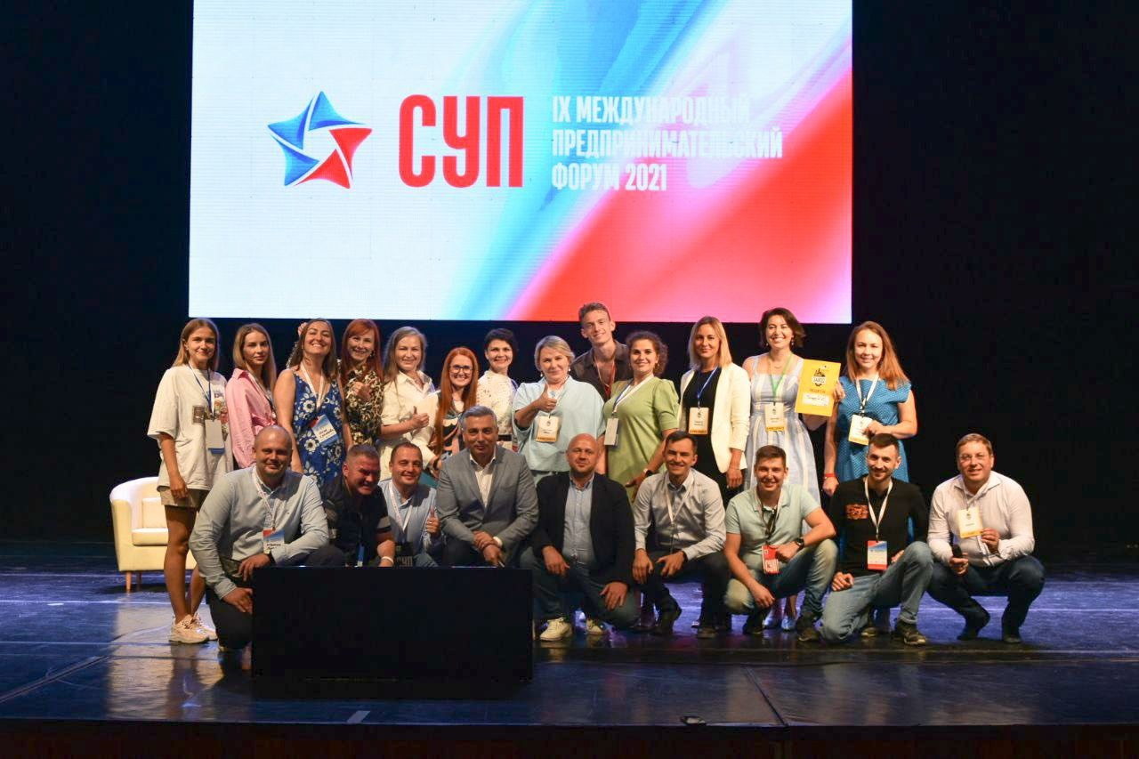
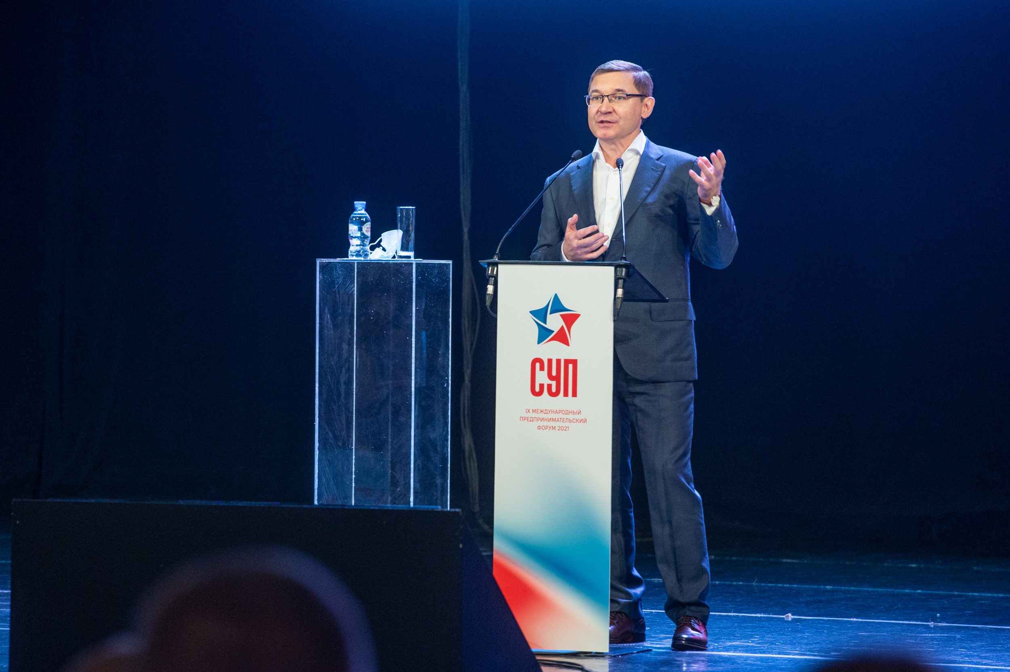

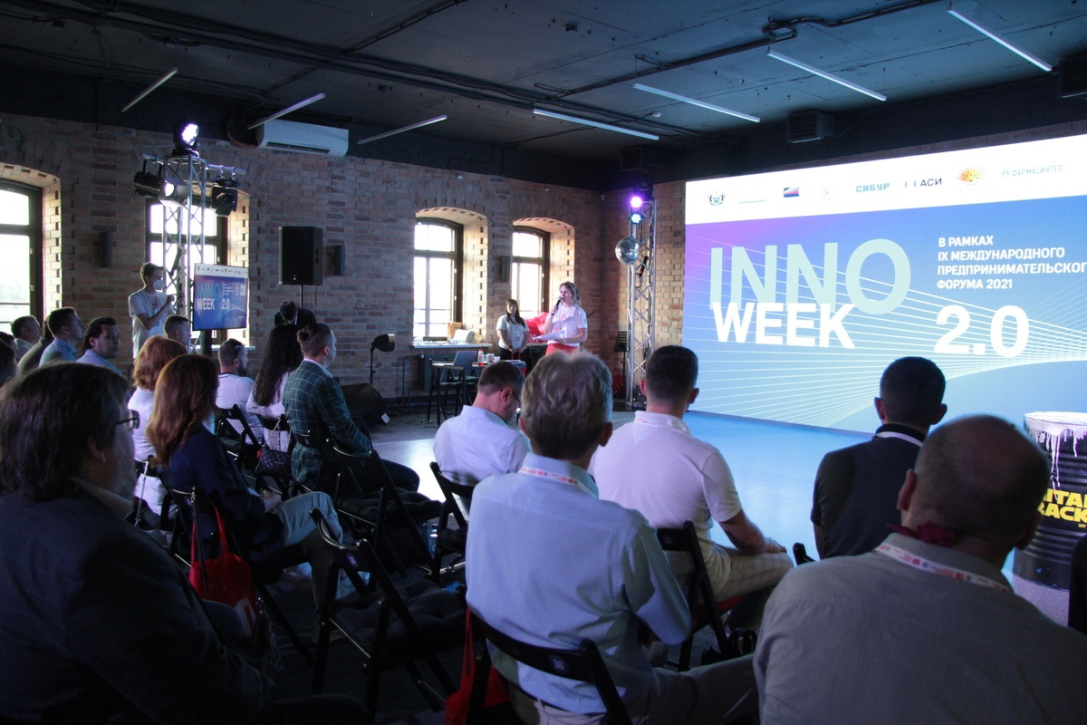

Слёт молодых предпринимателей, Сочи

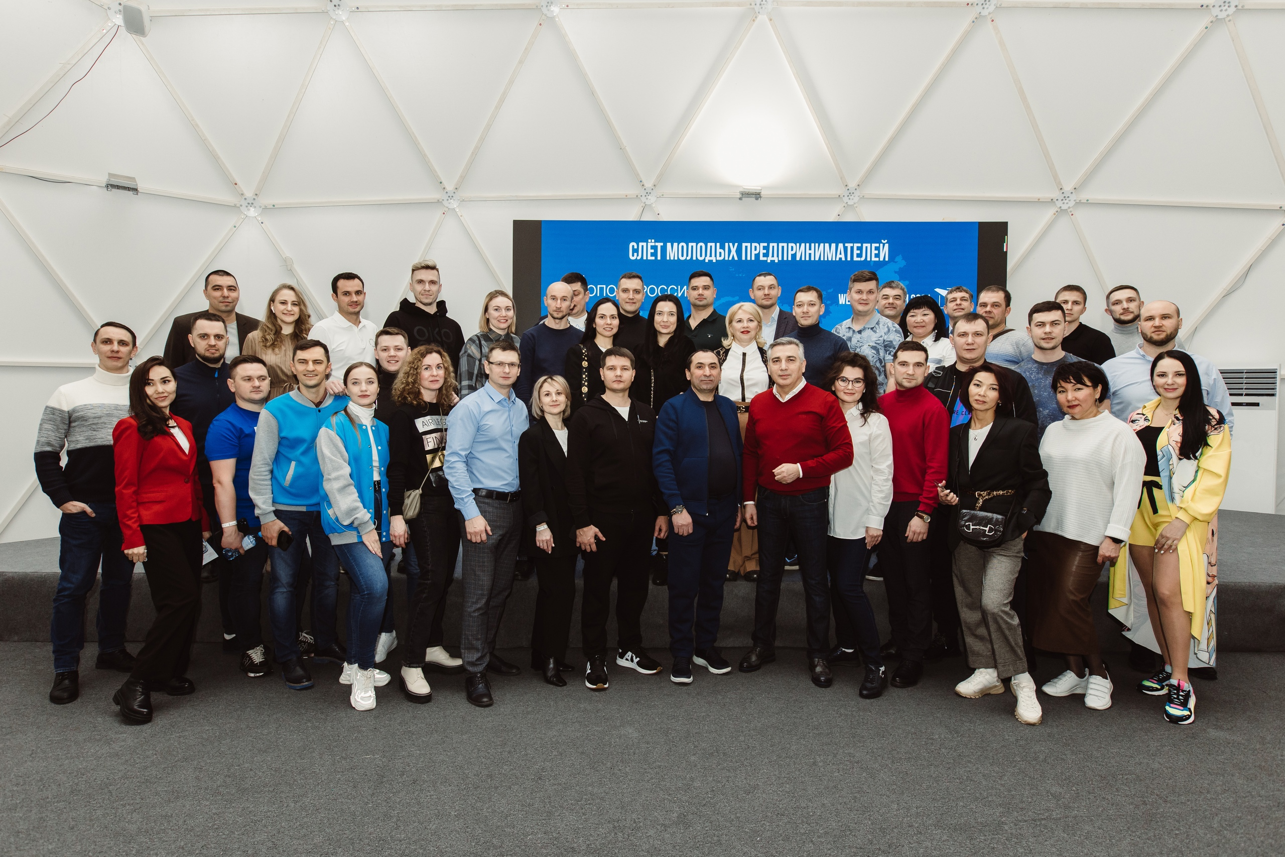

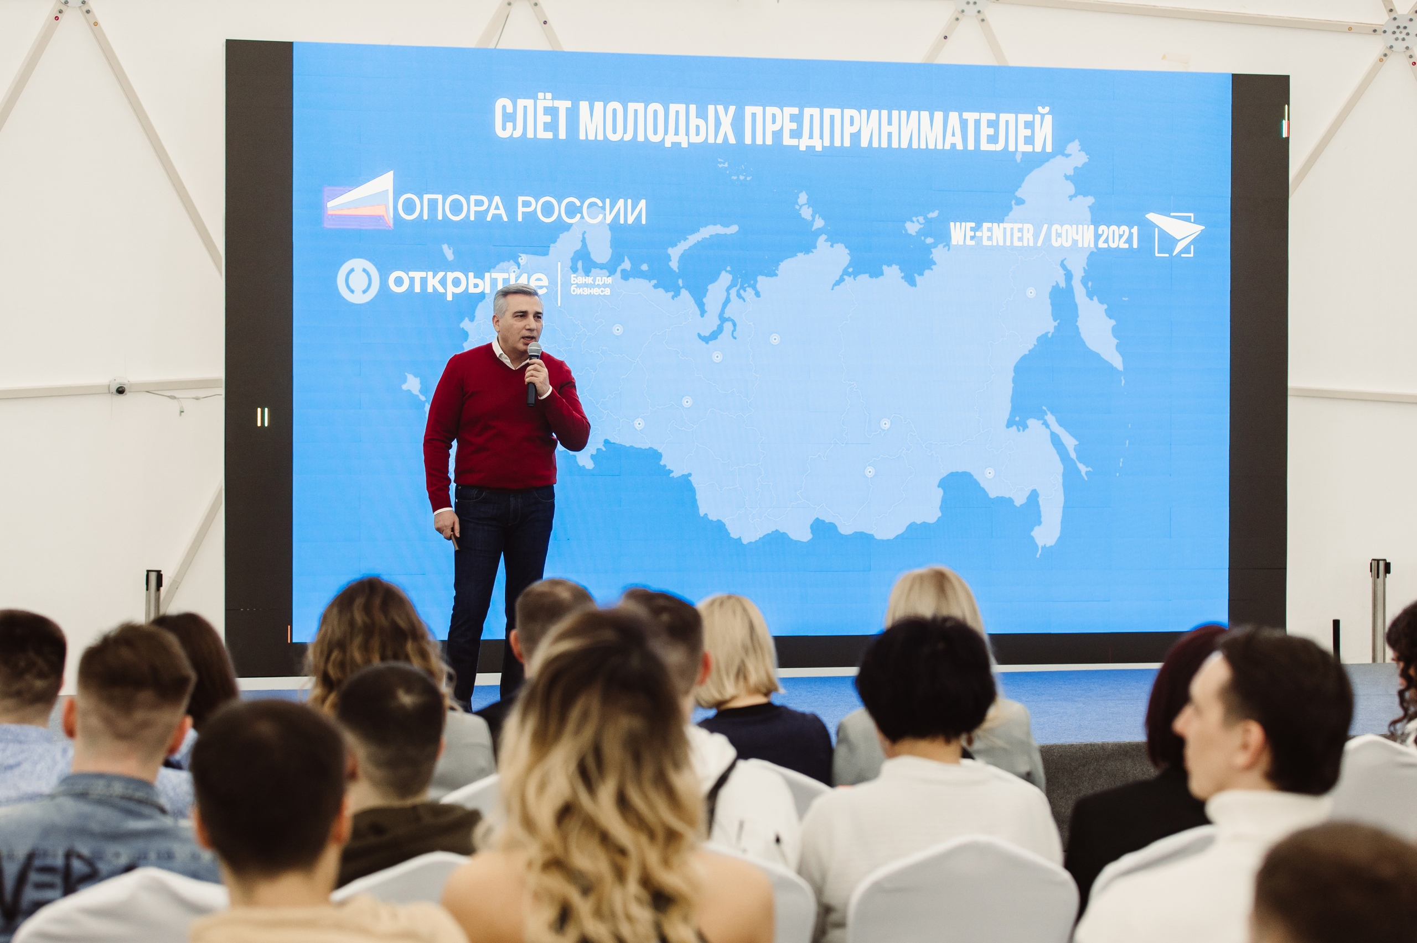
Участие Эдуарда Омарова в расширенном заседании рабочей группы по развитию молодежного предпринимательства с участием Министра науки и высшего образования РФ Фалькова Валерия Николаевича

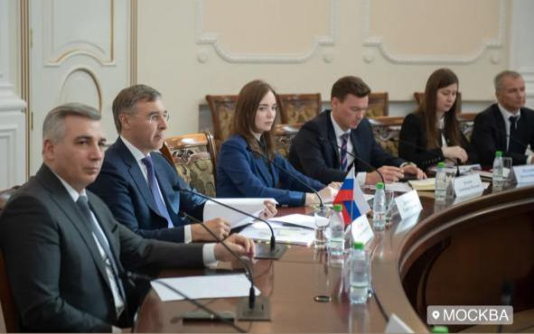

Презентация Эдуардом Омаров разработанной концепции экосистемы предпринимательства в ВУЗах на расширенном заседании рабочей группы по развитию молодежного предпринимательства Министерства науки и высшего образования РФ

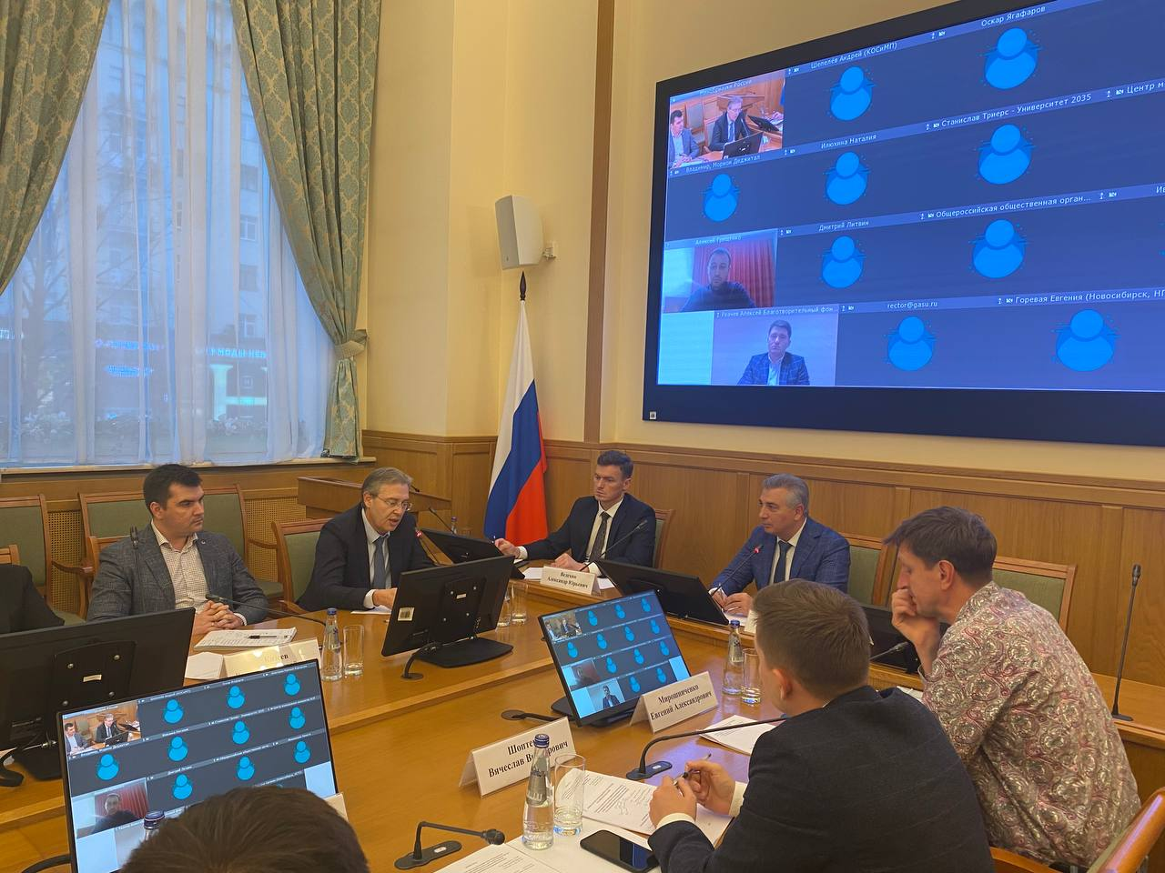

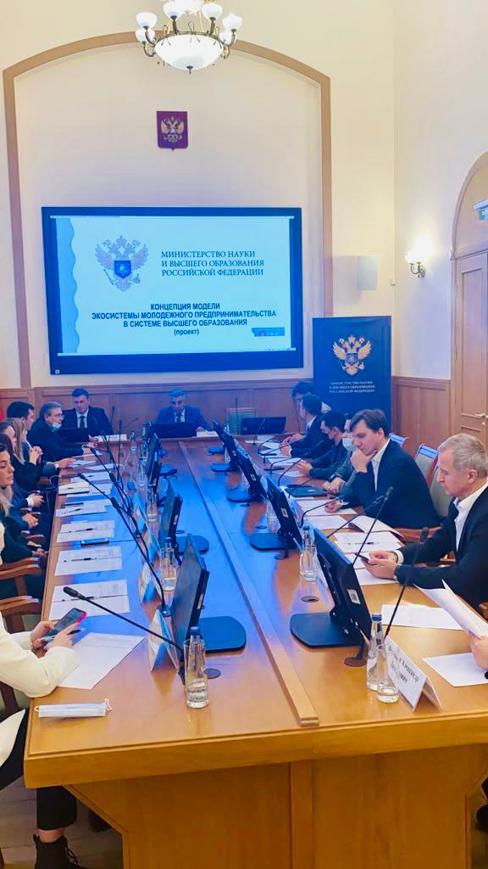
Подписание меморандума о сотрудничестве и взаимодействии «ОПОРЫ РОССИИ» и Фонда поддержки технологического предпринимательства Дальневосточного федерального университета

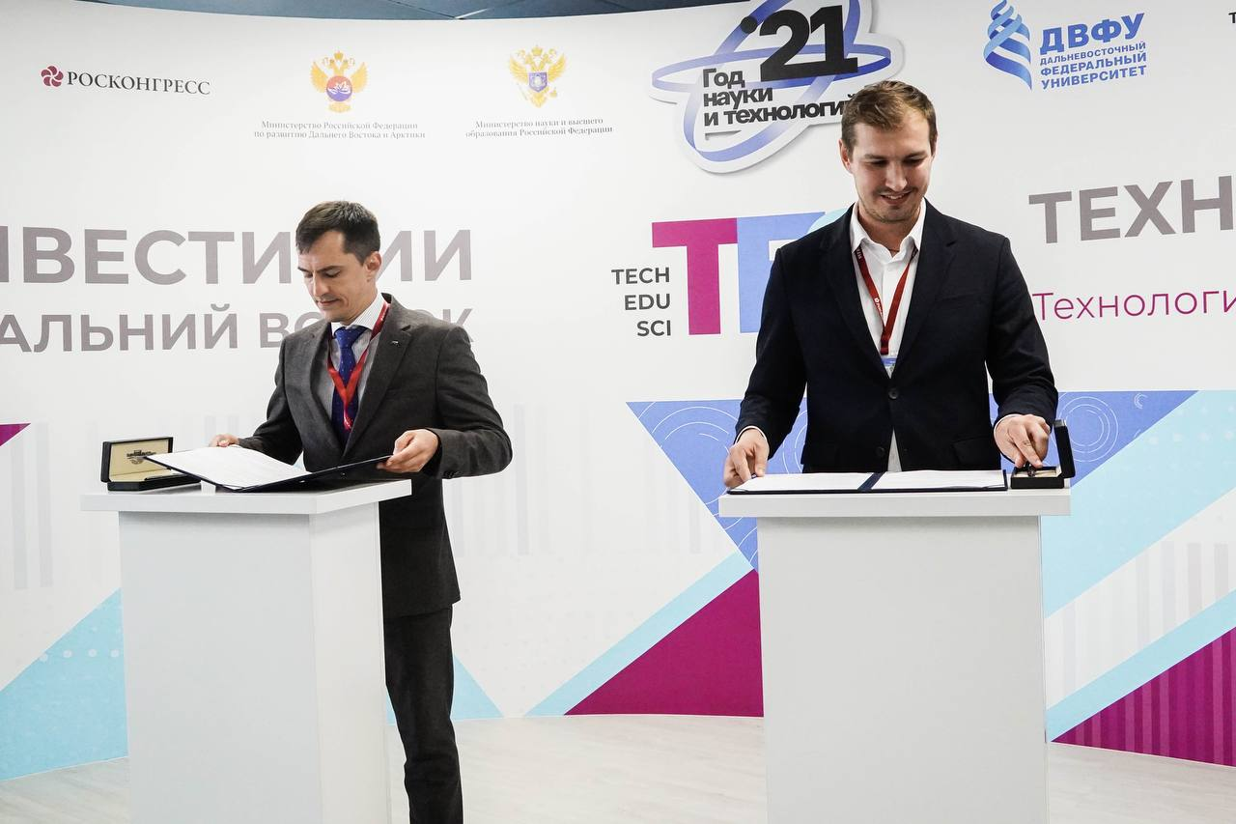

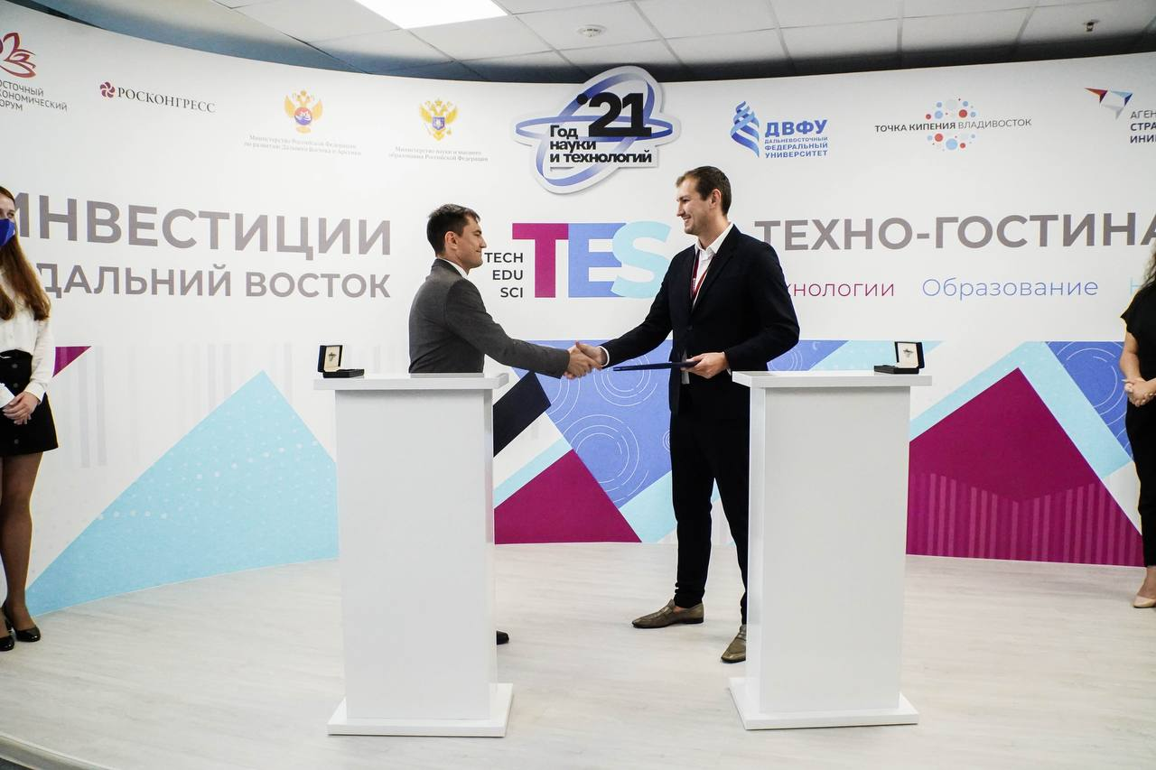

Участие Эдуарда Омарова в онлайн-конференции по развитию Студенческого технологического предпринимательства

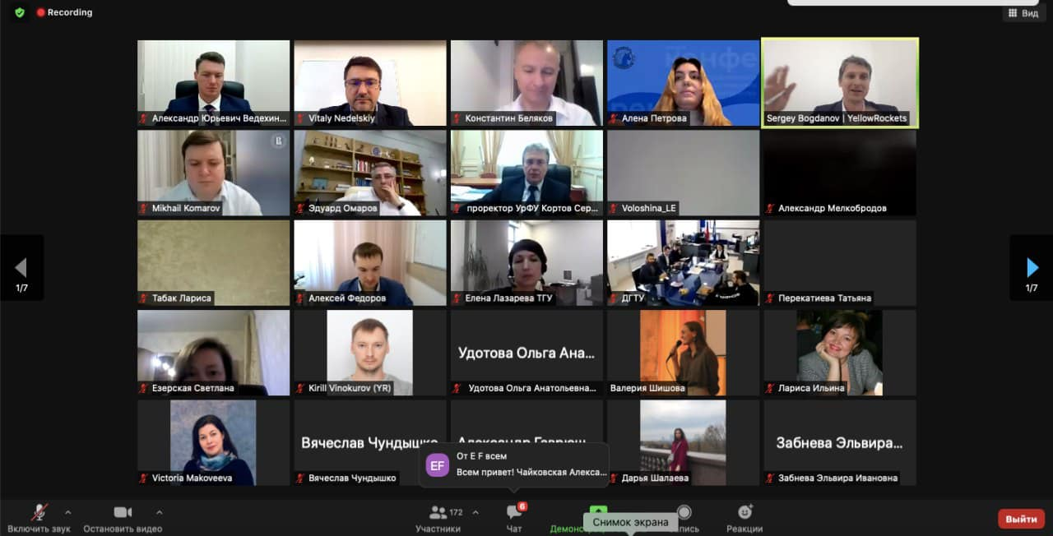

Участие Эдуарда Омарова и Артема Андросова в Петербургском международном экономическом форуме

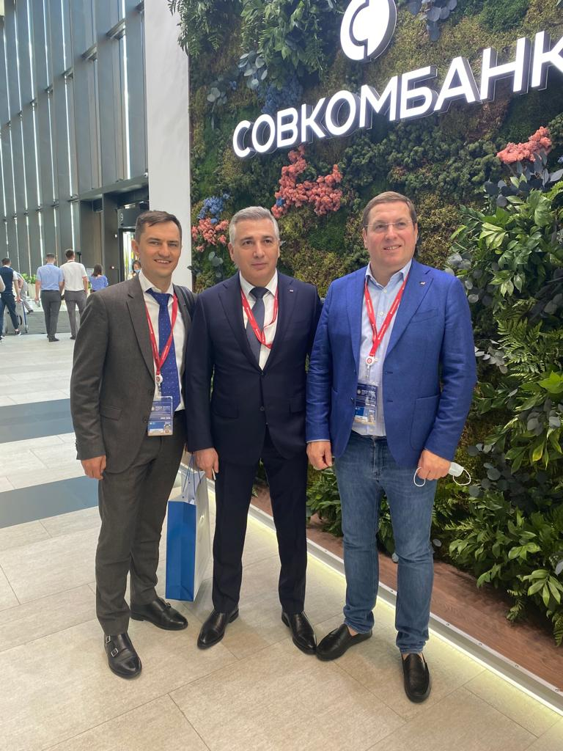
Участие Эдуарда Омарова в международной промышленной выставке ИННОПРОМ

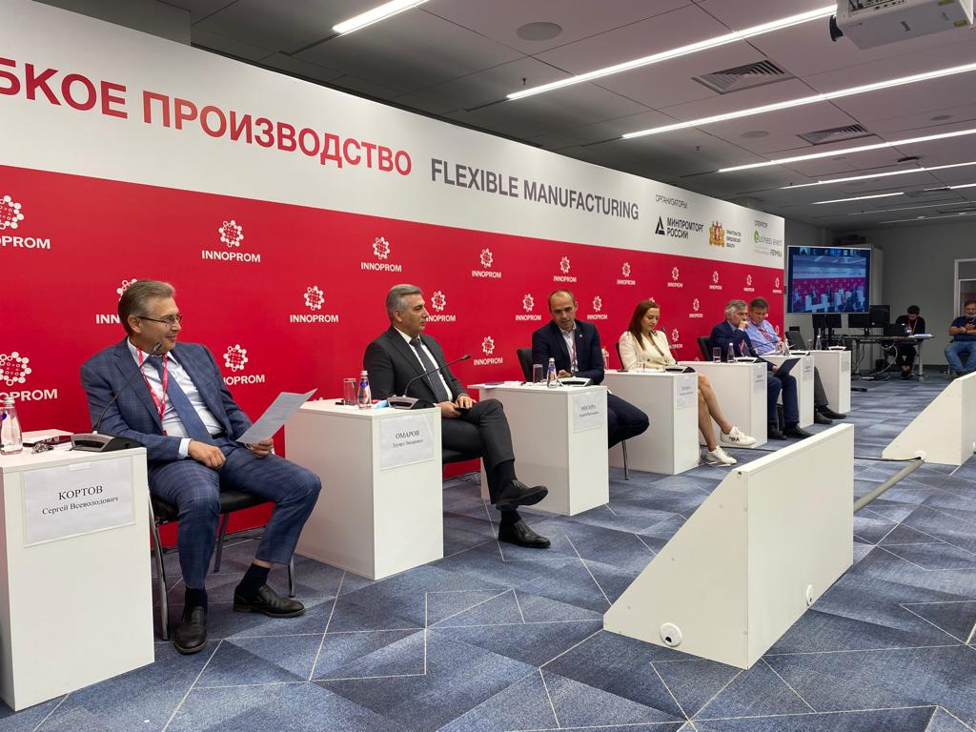
Участие Эдуарда Омарова и Артема Андросова в открытии Международного молодежного лагеря стран БРИКС

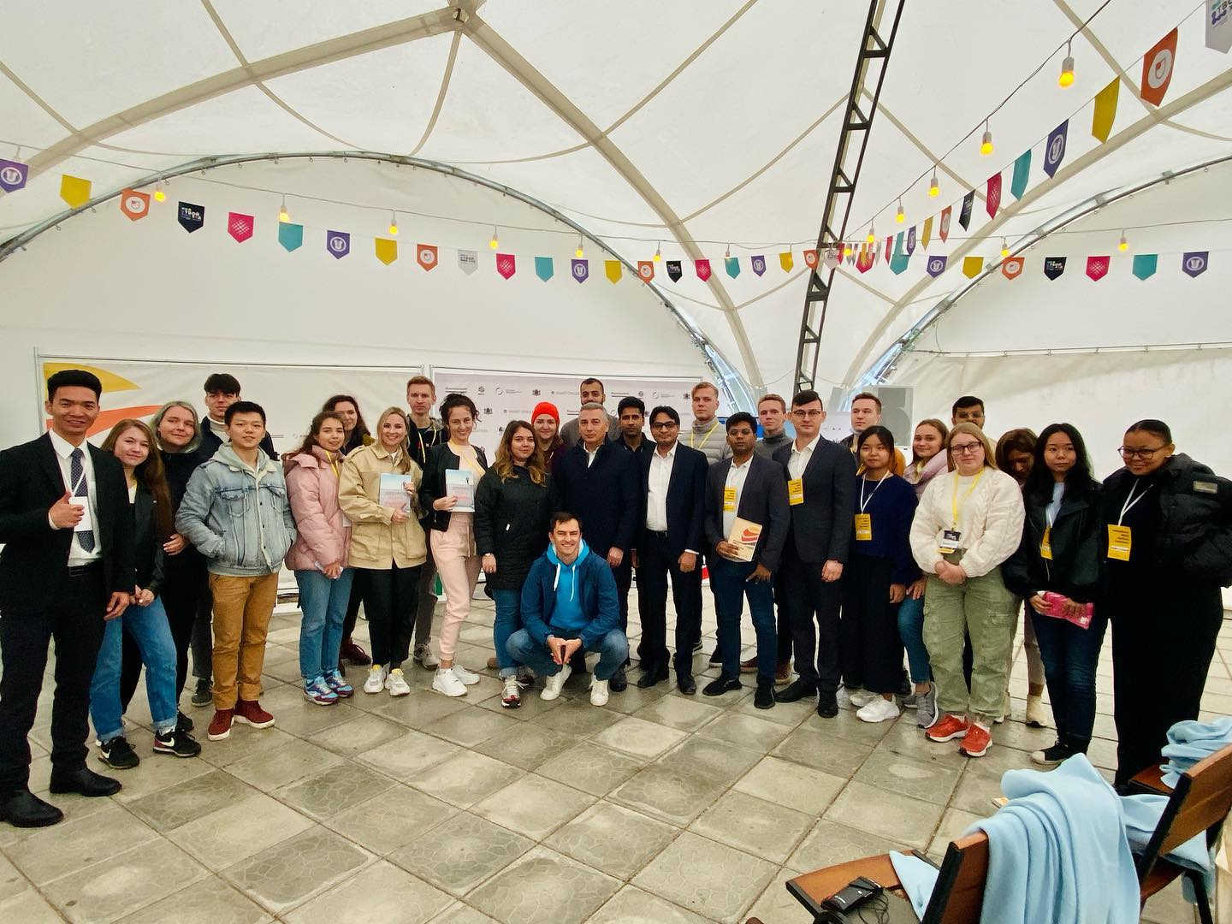

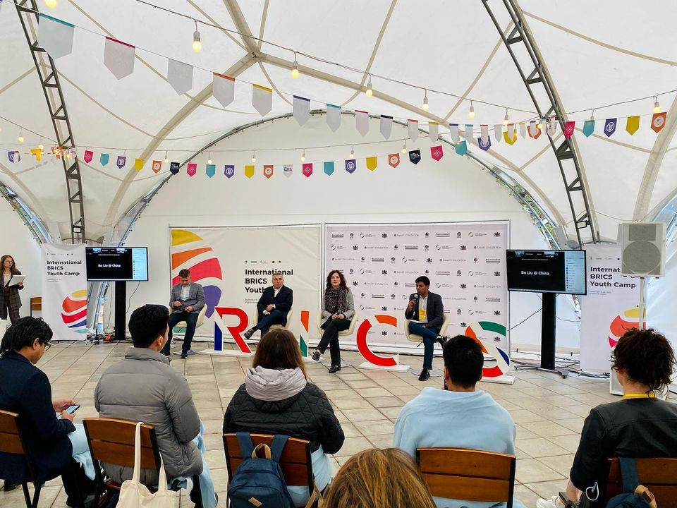

Встреча Эдуарда Омарова и Артема Андросова с генеральным директором Союза Китайских Предпринимателей в России Чжоу Лицюнь

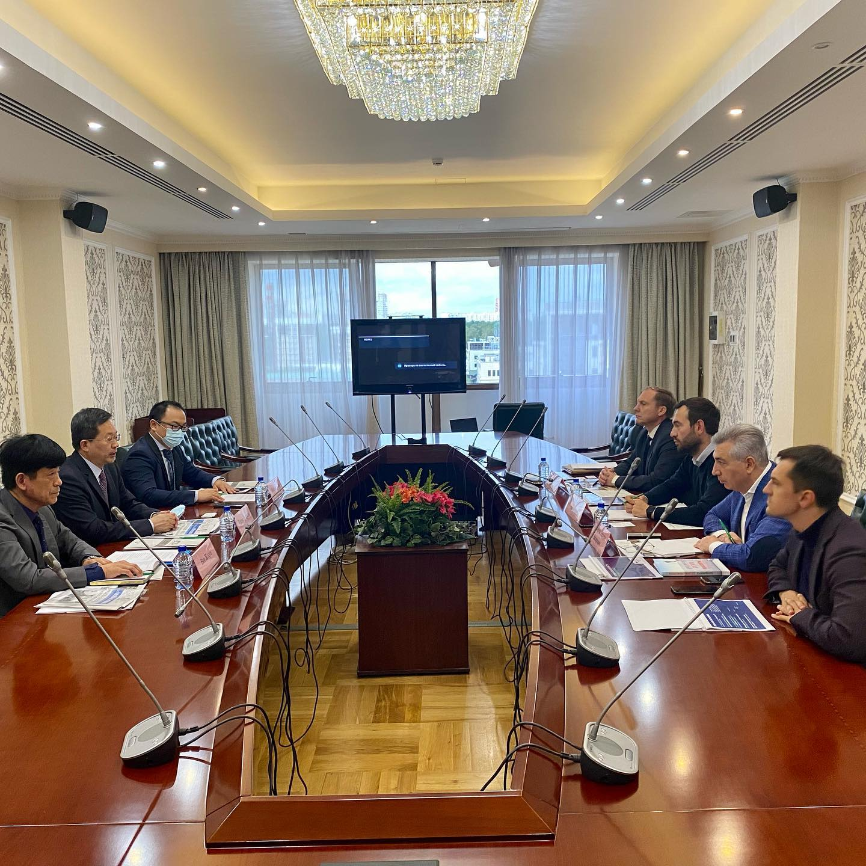

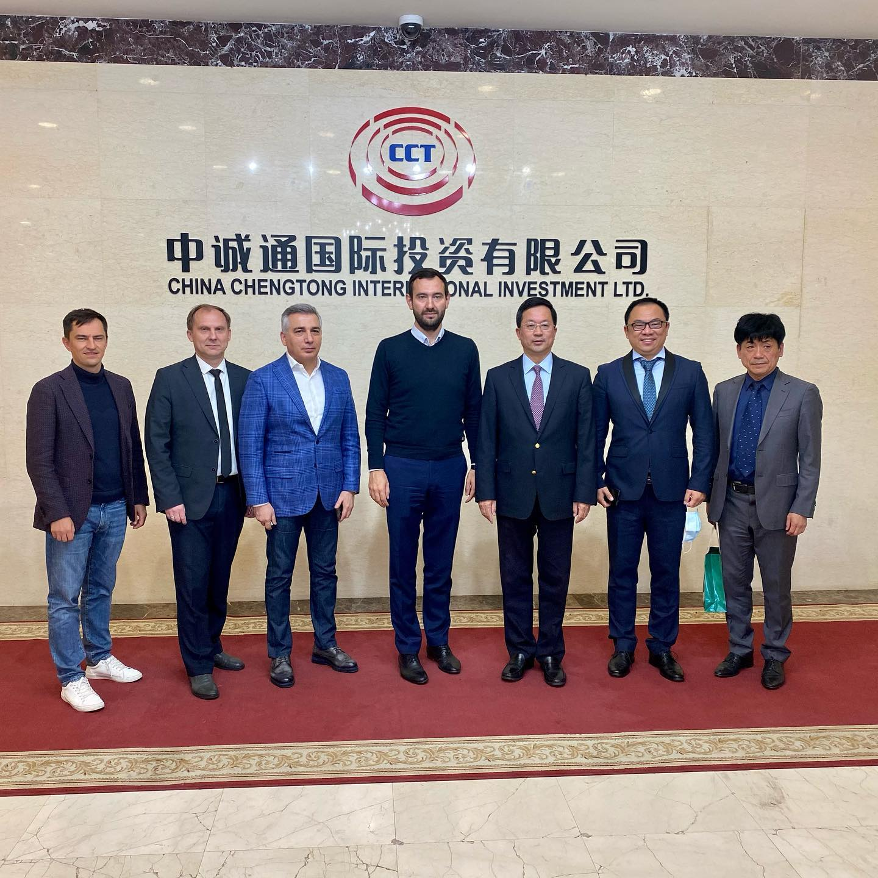

Участие Эдуарда Омарова и Артема Андросова в Тюменском нефтегазовом форуме

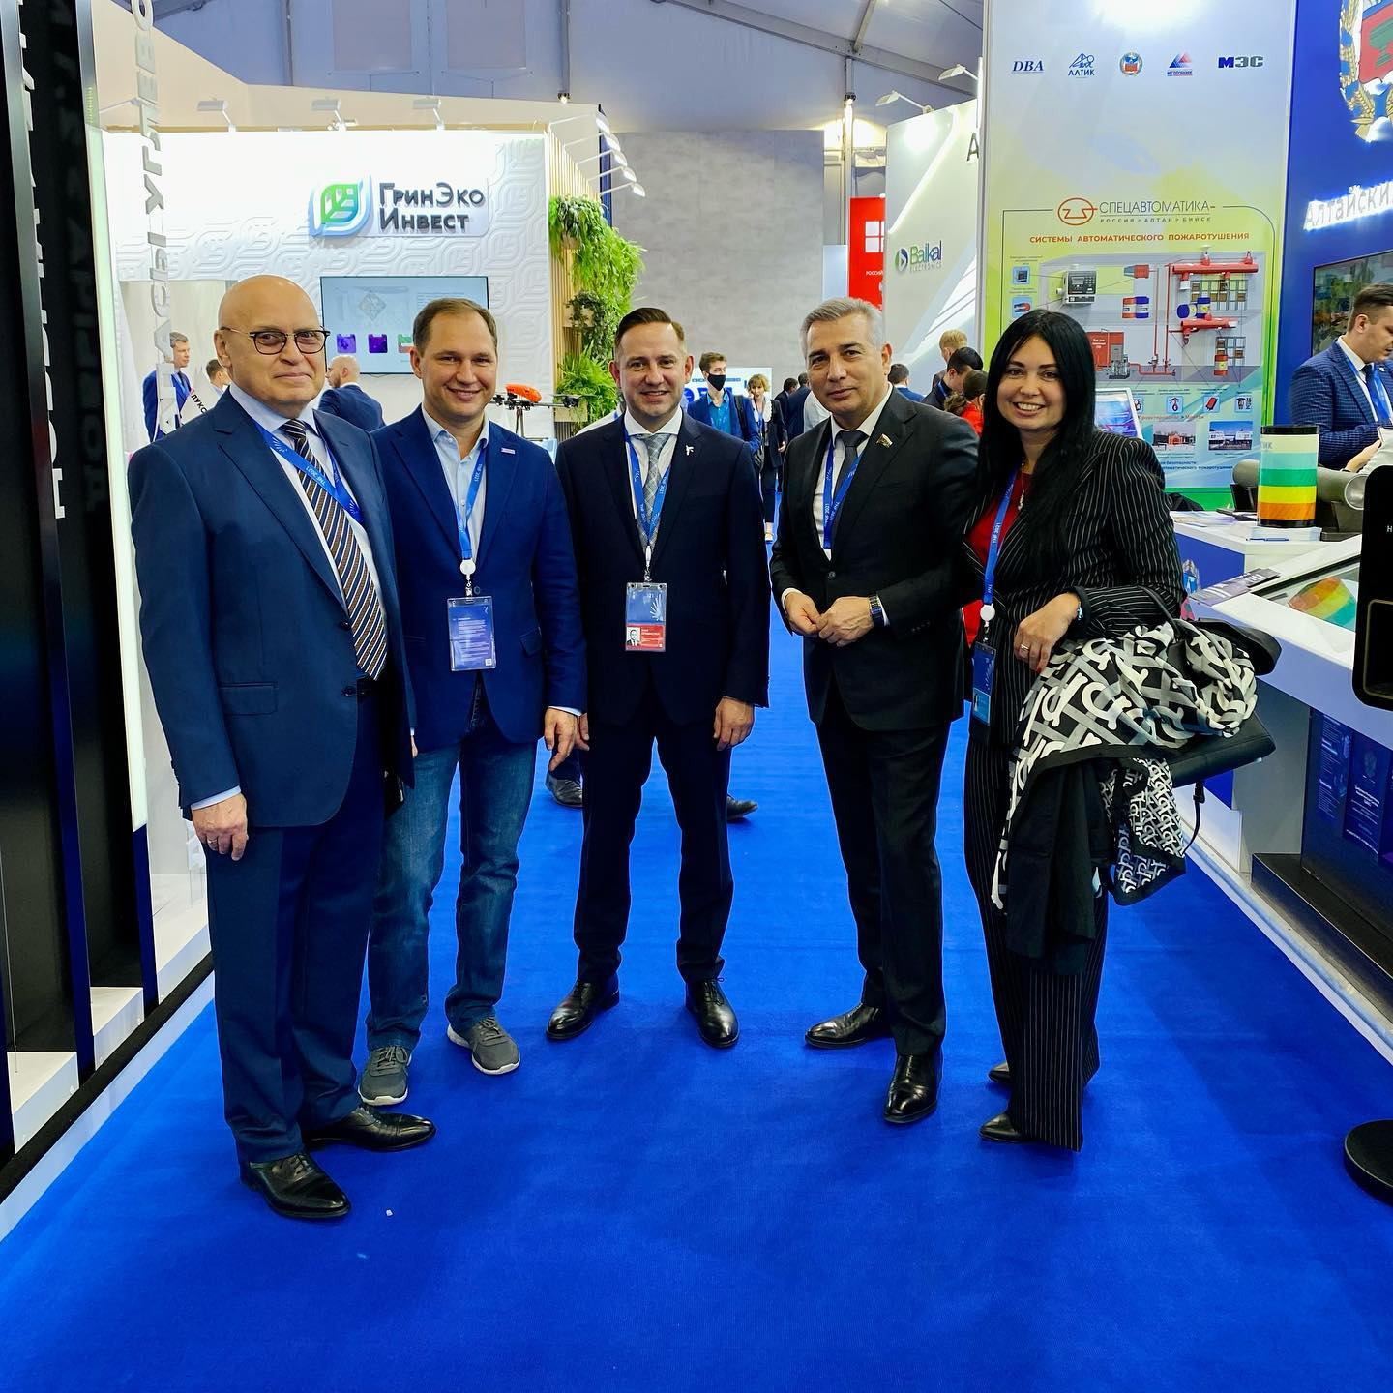

Участие Эдуарда Омарова и Артема Андросова в Форуме молодых управленцев «20.21»

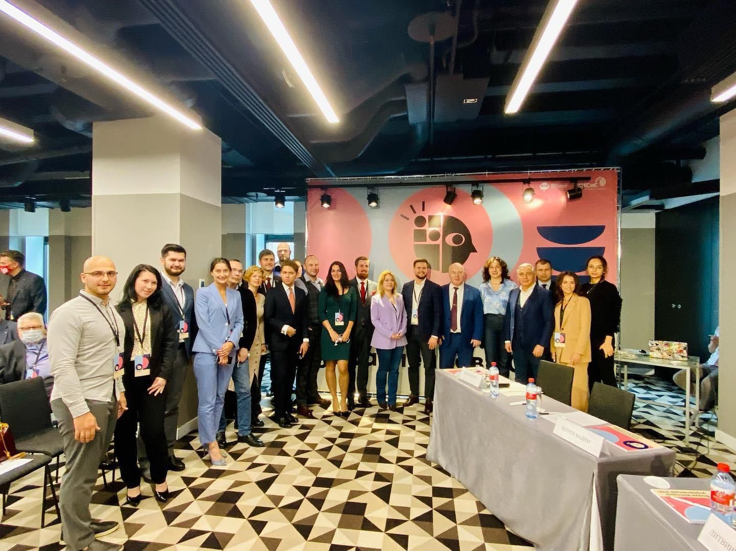

Участие Эдуарда Омарова и Артема Андросова в мастер-классе Председателя Попечительского совета «ОПОРЫ РОССИИ», профессора кафедры теории и практики взаимодействия бизнеса и власти НИУ ВШЭ Сергея Борисова для студентов Высшей школы экономики

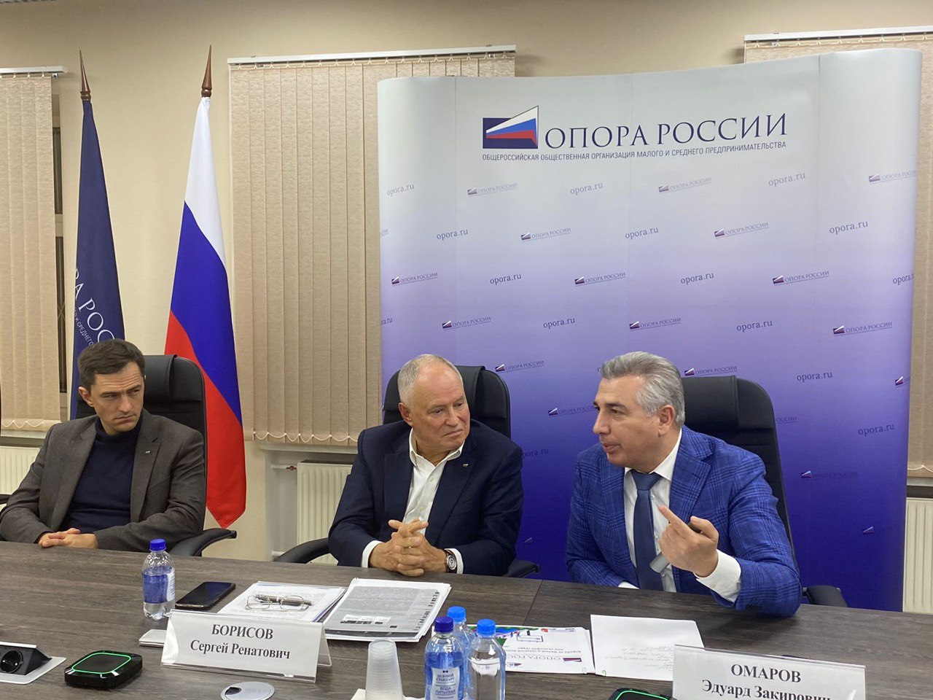
Рабочая встреча Артема Андросова и Николая Солодовникова с Заместителем Председателя Кабинета Чувашской Республики, министром экономического развития и имущественных отношений Чувашской Республики Красновым Дмитрием Ивановичем

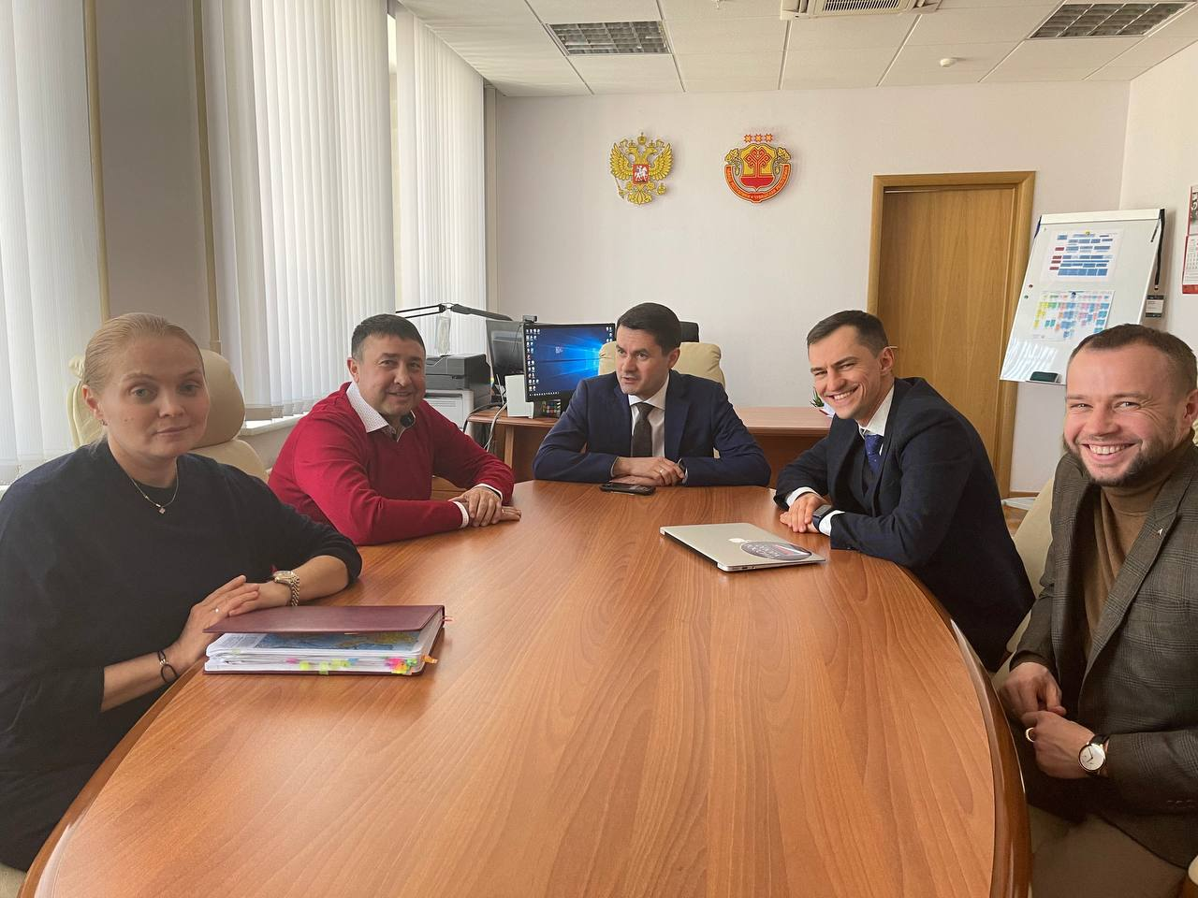

Встреча Артема Андросова и Николая Солодовникова с Заместителем Губернатора Нижегородской области Саносяном Андреем Григорьевичем

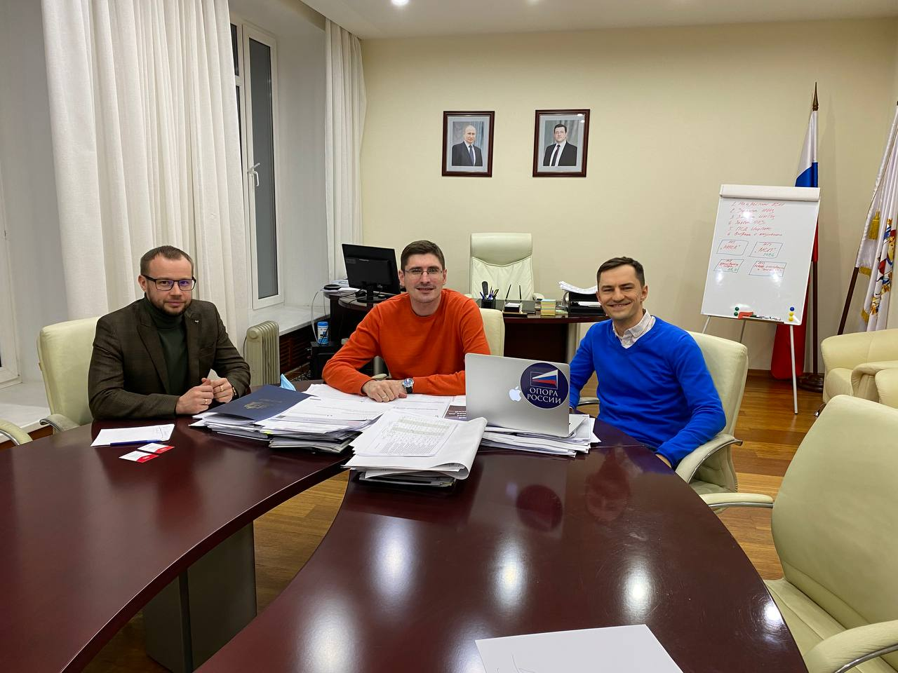

Встреча Артема Андросова и Николая Солодовникова с первым заместителем Председателя Правительства Ульяновской области Алексеевой Мариной Евгеньевной

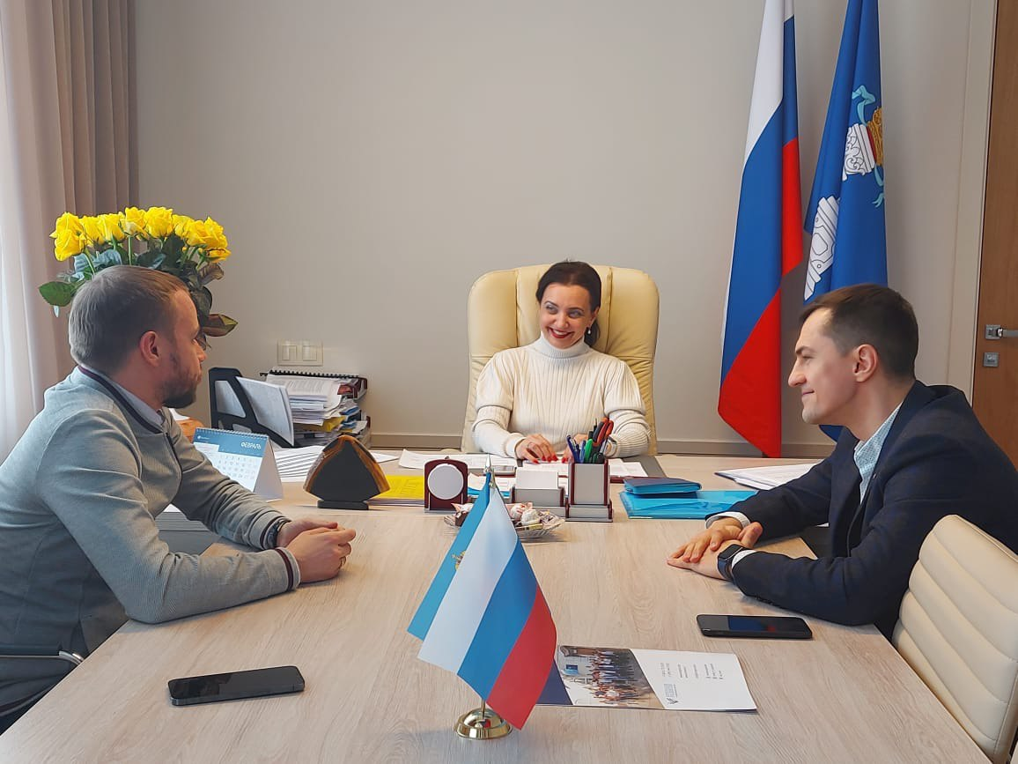

Участие Артема Андросова и Николая Солодовникова в открытии Точки кипения в г. Оренбург

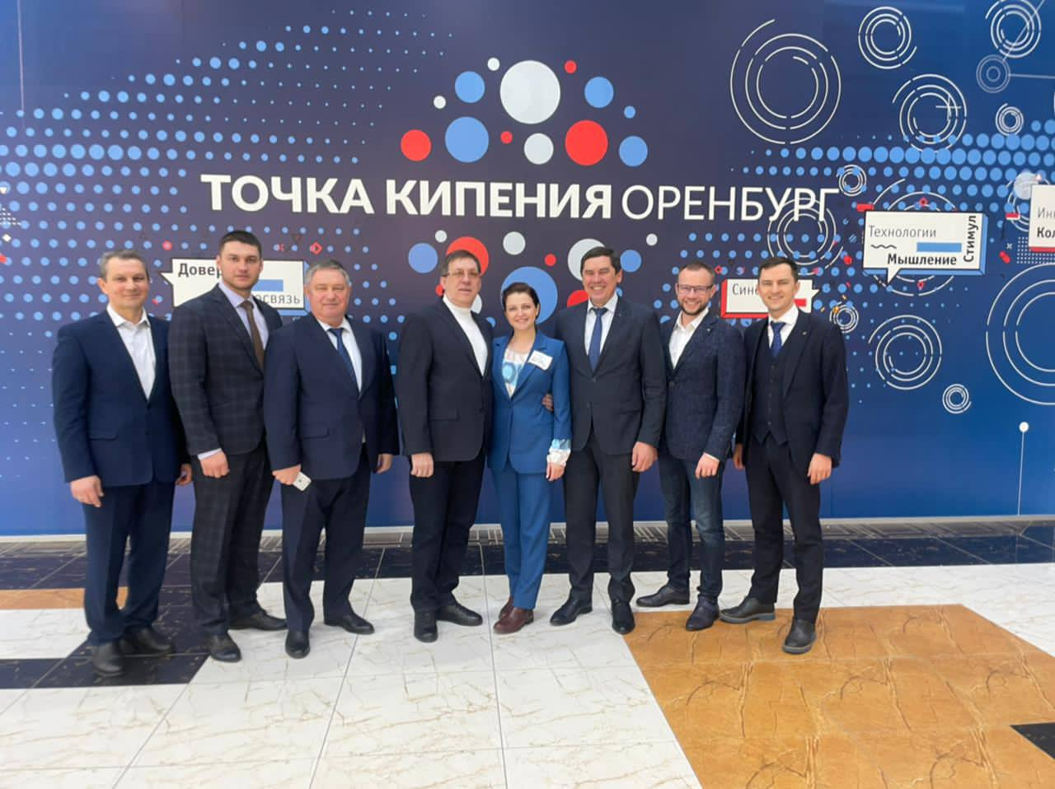

Участие Артема Андросова в молодежном форуме «Территория смыслов»

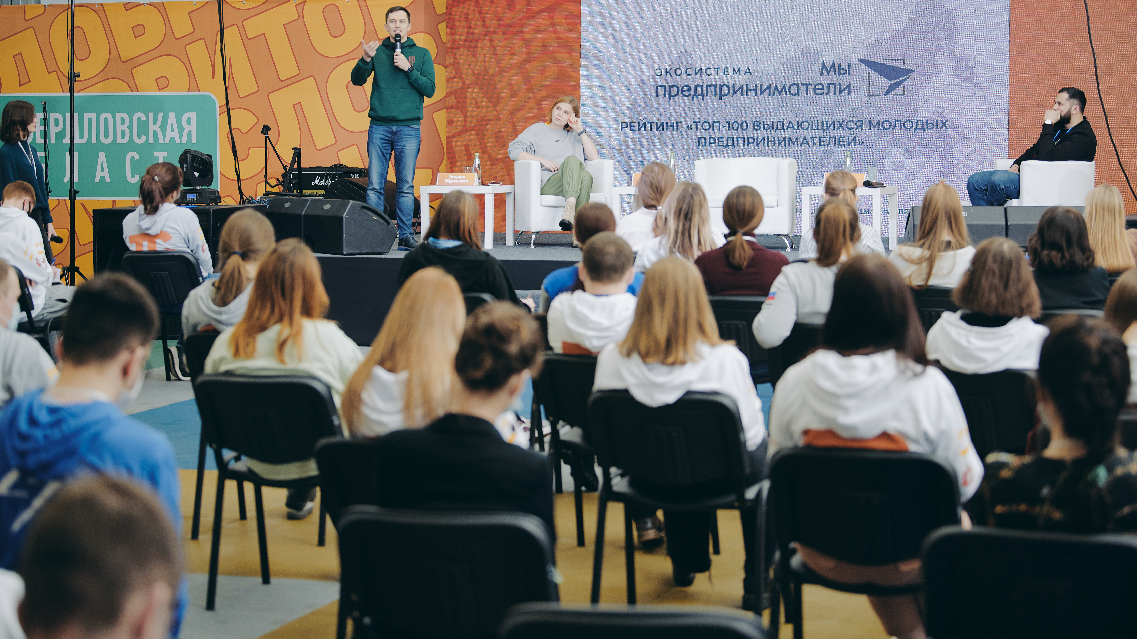

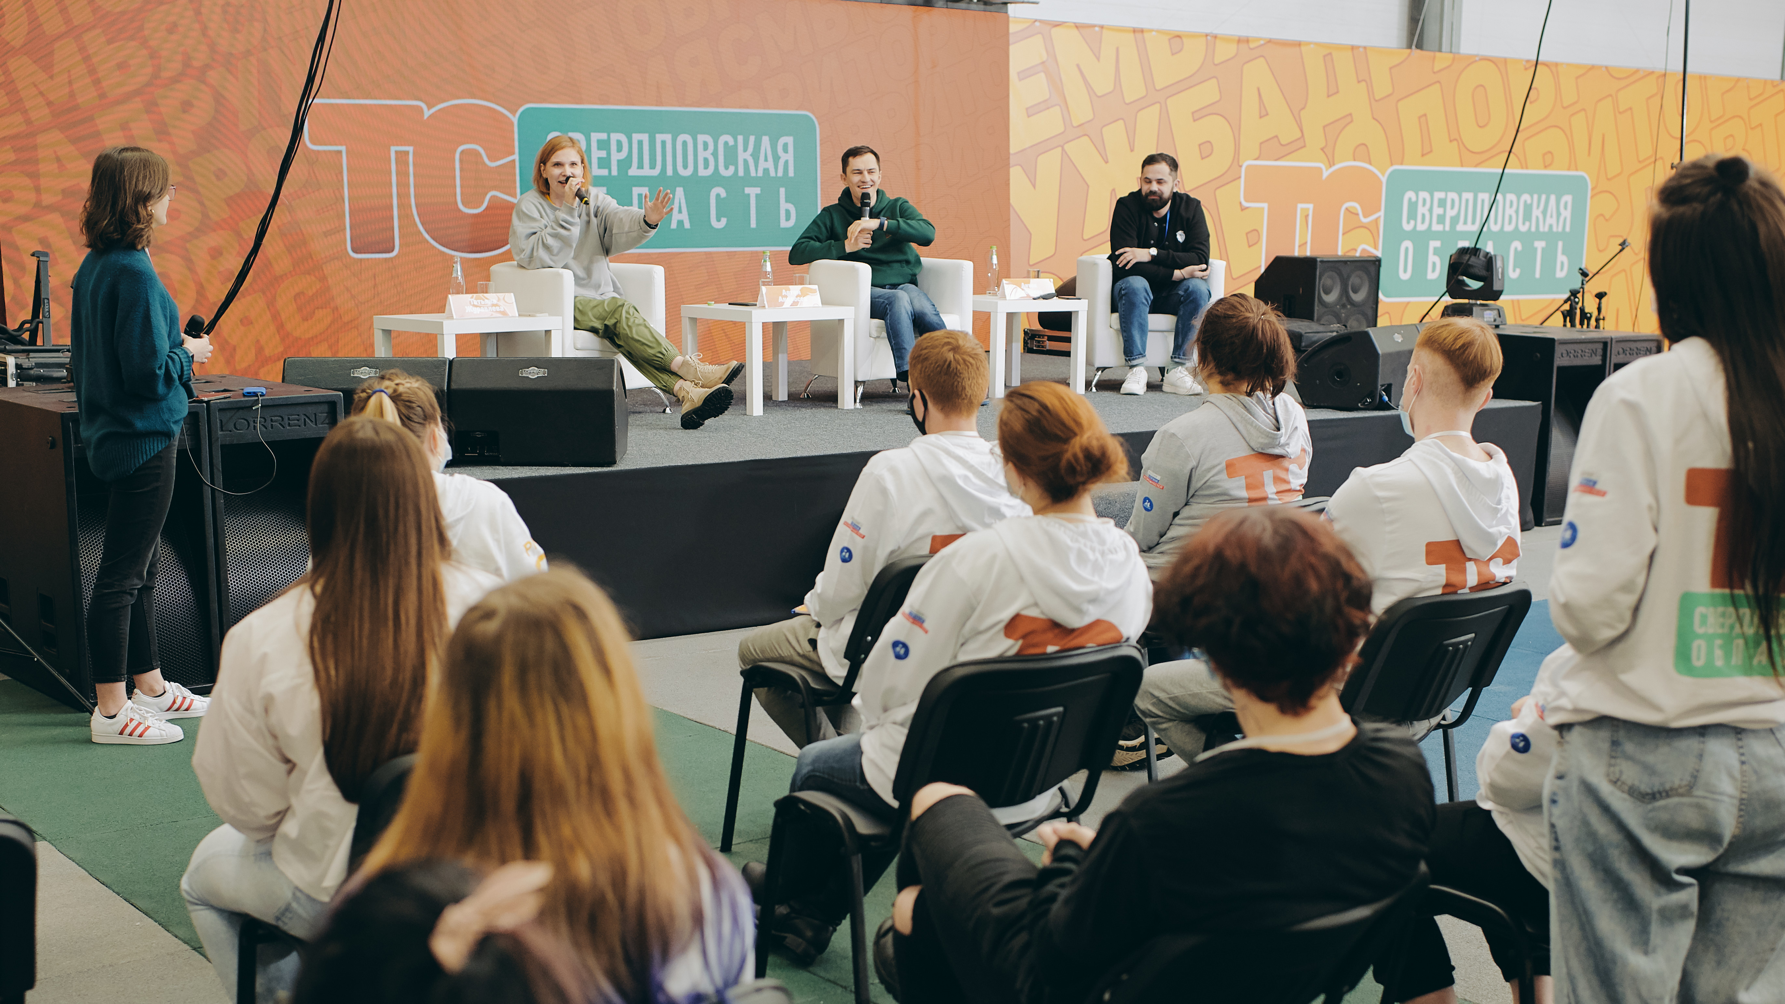

Участие Артема Андросова в конференции "ЗАБИЗНЕС: рейтинг регионов. Свердловская область"

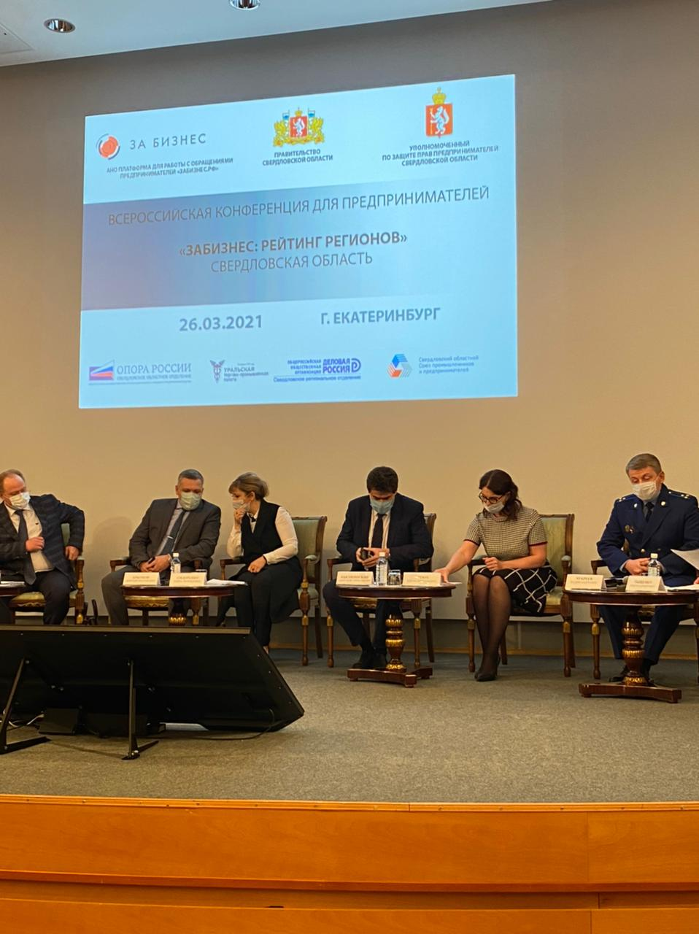
Участие в Эдуарда Омарова и Артема Андросова в торжественной церемонии награждения победителей Рейтинга ТОП-100 молодых предпринимателей г. Екатеринбурга

